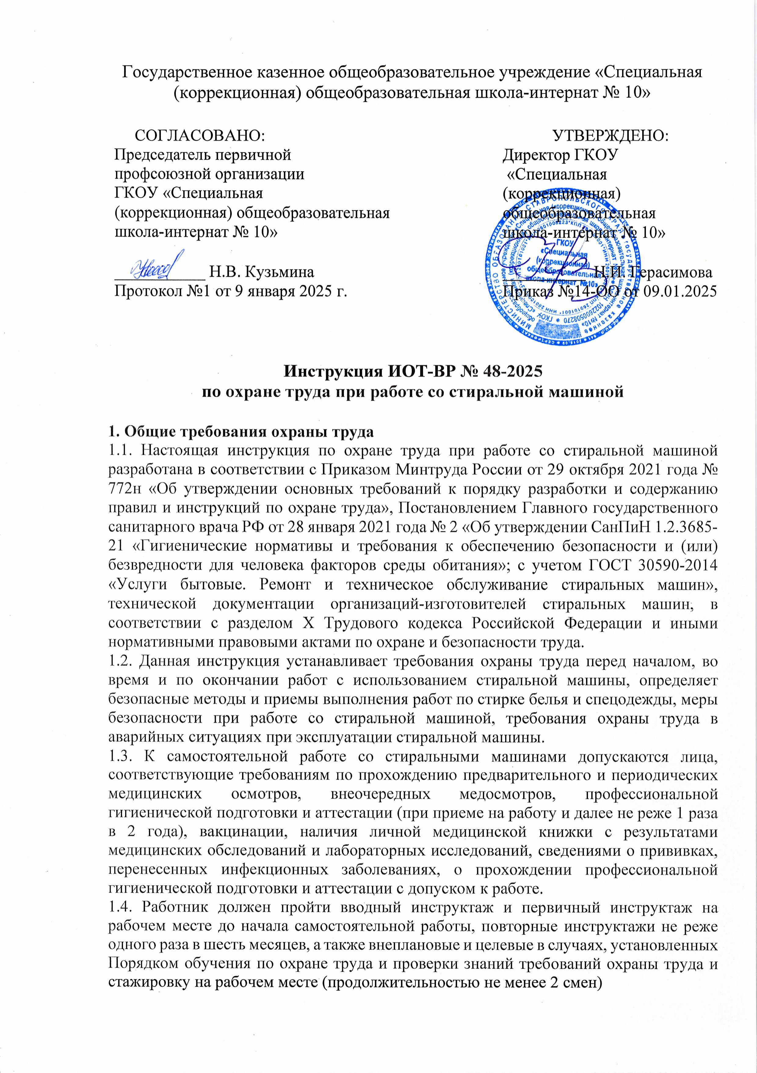

охраны труда и стажировку на рабочем месте (продолжительностью не менее 2 смен)

1.5. Работник должен пройти обучение по охране труда и проверку знания требований охраны труда, обучение методам и приемам оказания первой помощи пострадавшим, правилам пожарной безопасности и электробезопасности, а также проверку знаний правил в объеме должностных обязанностей с присвоением I квалификационной группы допуска по электробезопасности.

1.6. В процессе работы со стиральной машиной возможно воздействие следующих опасных и (или) вредных производственных факторов:

* виброакустические факторы: шум;
* тяжесть трудового процесса.

Факторы признаются вредными, если это подтверждено результатами СОУТ. 1.7. Перечень профессиональных рисков и опасностей при работе со стиральной машиной:

* недостаточная освещенность рабочей зоны;
* повышенная влажность рабочей зоны;
* повышенный уровень шума, вибрации;
* движущиеся части стиральной машины;
* падение на мокром, скользком полу;
* вредные вещества в средствах для стирки, действующие на работника через дыхательные пути, пищеварительную систему, кожный покров и слизистые оболочки органов зрения и обоняния;
* аллергические реакции при контакте с моющими средствами;
* поражение электрическим током при использовании неисправной стиральной машины, прикосновении к токоведущим частям электрооборудования, шнурам питания с поврежденной изоляцией, при отсутствии заземления;
* физические и нервно-психические перегрузки.

1.8. В целях выполнения требований охраны труда при работе со стиральной машиной необходимо:

* изучить техническую документацию изготовителя стиральной машины;
* знать устройство, принцип работы стиральной машины;
* знать правила технического использования и эксплуатации стиральной машины;
* соблюдать рекомендации организации-изготовителя стиральной машины;
* соблюдать требования охраны труда, пожарной и электробезопасности;
* соблюдать требования производственной санитарии, правила личной гигиены;
* иметь четкое представление об опасных факторах, связанных с работами с использованием стиральных машин;
* знать правила пользования индивидуальными и коллективными средствами защиты;
* знать порядок действий при возникновении пожара;
* уметь пользоваться первичными средствами пожаротушения;
* знать месторасположение аптечки и уметь оказывать первую помощь;
* соблюдать Правила внутреннего трудового распорядка, выполнять режим рабочего времени и времени отдыха.

1.9. Согласно Типовым нормам бесплатной выдачи специальной одежды, специальной обуви и других средств индивидуальной защиты работник, выполняющий работы со стиральными машинами, обеспечивается и использует в работе следующие СИЗ:

* костюм для защиты от общих производственных загрязнений и механических воздействий – 1 шт. или халат и брюки для защиты от общих производственных загрязнений и механических воздействий – 1 комплект;
* фартук из полимерных материалов с нагрудником - дежурный;
* перчатки с полимерным покрытием – 6 пар;
* перчатки резиновые или из полимерных материалов – дежурные.

1.10. В случае травмирования уведомить непосредственного руководителя любым доступным способом в ближайшее время. При обнаружении неисправности стиральной машины, кабеля питания, шлангов и вентилей, инвентаря сообщить непосредственному руководителю и не использовать в работе до полного устранения всех недостатков и получения разрешения.

1.11. Помещение для выполнения работ по стирке белья должно быть оборудовано приточно-вытяжной вентиляцией, все виды электрического оборудования - заземлены. Полы в прачечной должны быть водонепроницаемыми, гладкими, без выбоин и щелей. 1.12. Запрещается выполнять работы со стиральными машинами, находясь в состоянии алкогольного опьянения либо в состоянии, вызванном потреблением наркотических средств, психотропных, токсических или других одурманивающих веществ, а также распивать спиртные напитки, употреблять наркотические средства, психотропные, токсические или другие одурманивающие вещества на рабочем месте или в рабочее время.

1.13. Работник, допустивший нарушение или невыполнение требований настоящей инструкции по охране труда при выполнении работ со стиральными машинами, рассматривается как нарушитель производственной дисциплины и может быть привлечён к дисциплинарной ответственности и прохождению внеочередной проверки знаний требований охраны труда; если нарушение повлекло материальный ущерб - к материальной ответственности в установленном порядке.

**2. Требования охраны труда перед началом работы**

2.1. Перед началом работы необходимо вымыть руки, проверить годность к эксплуатации и применению средств индивидуальной защиты. Надеть полагающуюся по нормам спецодежду, застегнуть на пуговицы, включая обшлага рукавов, убрать из карманов острые и режущие предметы. Не застёгивать одежду булавками. Обувь должна быть удобной, подошва - нескользкой.

2.2. Проверить освещенность рабочего места (освещенность должна быть достаточной, но свет не должен слепить глаза).

2.3. Осмотреть и подготовить рабочее место, убрать посторонние предметы и все, что может препятствовать безопасному выполнению работ с использованием стиральной машины и создать дополнительную опасность. Освободить проходы и выходы.

2.4. Удостовериться в наличии деревянной решетки или диэлектрического коврика на полу около стиральной машины.

2.5. Провести проверку на эффективность работы приточно-вытяжной вентиляции. 2.6. Удостовериться в целостности и отсутствии повреждений стиральной машины, в исправном состоянии заземляющих устройств.

2.7. Убедиться в том, что стиральная машина устойчива, отрегулирована с помощью уровня (ватерпаса). При необходимости отрегулировать положение стиральной машины, изменяя высоту ножек.

2.8. Визуально убедиться в отсутствии:

* повреждений электровилки шнура питания и розетки;
* повреждений изоляции шнура питания стиральной машины, его защемления;
* повреждений, зажатий, перегибов шлангов стиральной машины;
* пропуска воды в соединениях с водопроводом и вентилях;
* недостаточной герметичности соединения шланга спуска воды с канализацией, что может привести к попаданию воды на пол рабочего места.

2.9. Удостовериться в целостности, исправности и надежности замков крышки внутреннего барабана и (или) внешней дверцы стиральной машины.

2.10. Убедиться в достаточном количестве средства для стирки, его безопасности для стирки белья детских организаций, спецодежды и т.д.

2.11. Приступать к работе разрешается после выполнения подготовительных мероприятий и устранения всех недостатков и неисправностей.

2.12. При обнаружении неисправности средств индивидуальной защиты заменить их на исправные.

**3. Требования охраны труда во время работы**

3.1. При выполнении работ с использованием стиральной машины необходимо строго соблюдать правила и требования технической документации организации-изготовителя стиральной машины. Не допускать применения способов, ускоряющих выполнение операций, но ведущих к нарушению требований безопасности труда.

3.2. Использовать стиральную машину в технически исправном состоянии, обеспечивающем безопасные условия труда, применять строго по назначению.

3.3. Для исключения действия опасных и вредных факторов при выполнении работ со стиральной машиной соблюдать правила ношения спецодежды и использования иных средств индивидуальной защиты, строго соблюдать требования по их применению. 3.4. Перед стиркой спецодежды убедиться в отсутствии посторонних предметов в карманах. Наволочки и пододеяльники рекомендуется вывернуть наизнанку.

3.5. Убедиться в том, что количество белья не превышает максимальную норму загрузки стиральной машины, указанную в технической документации организации-изготовителя.

3.6. Белье загружать в барабан свободно, не спрессовывая, чередуя крупные вещи с мелкими.

3.7. Следить, чтобы при закрытии крышки загрузочного люка белье не было зажато. 3.8. Убедиться в закрытии замков крышки внутреннего барабана и (или) внешней дверцы.

3.9. Загрузку средства для стирки выполнять вручную, используя перчатки и соблюдая аккуратность.

3.10. При работе со стиральной машиной стоять на резиновом диэлектрическом коврике или деревянной решетке.

3.11. После включения стиральной машины проследить и убедиться в нормальной ее работе (вращение барабана ритмично, стуки, рывки и тряска отсутствуют, нет ощущения запаха тлеющей изоляции электропроводки), в отсутствии сигналов, обозначающих неисправность.

3.12. При использовании стиральной машины запрещается:

* включать в электросеть и отключать от неё стиральную машину мокрыми руками;
* нарушать последовательность включения и выключения стиральной машины, технологические процессы;
* разбирать включенную в электросеть стиральную машину;
* прикасаться к оголенному или с поврежденной изоляцией шнуру питания;
* сгибать и защемлять шнур питания, располагать на нем стиральную машину или иные предметы;
* передвигать включенную в электросеть машину;
* выполнять выключение стиральной машины из розетки рывком за шнур питания.

3.13. В процессе работы стиральной машины запрещается:

* перекрывать воду или увеличивать давление воды, поступающей к стиральной машине, сверх нормы, указанной в техническом паспорте;
* осуществлять регулировку машины;
* толкать, наклонять стиральную машину и смещать с места;
* располагать предметы, садиться на стиральную машину;
* оставлять работающую стиральную машину без контроля;
* не рекомендуется переустанавливать программу стирки после того, как стиральная машина начала стирать, что может сбить автоматику машины и привести к поломке.

3.14. Корпус и легкодоступные детали отключенной от электросети стиральной машины периодически обтирать тканью, смоченной в растворе моющего средства. Не использовать для мытья машины химические растворители или абразивные чистящие порошки.

3.15. Емкость для моющих средств, извлеченную из стиральной машины, тщательно промывать под струей теплой воды.

3.16. При образовании известкового налета (из-за неправильной дозировки средства для стирки, загрязненной, жесткой воды и др.) произвести чистку барабана и емкости для моющих средств с использованием средства для удаления налета.

3.17. Для чистки барабана от пятен ржавчины использовать чистящие вещества, не содержащие хлор.

3.18. При необходимости чистки фильтра откачивающего насоса, приготовить емкость для сбора воды и использовать ее при открытии фильтра.

3.19. Соблюдать в работе инструкцию по охране труда при работе со стиральной машиной, санитарно-гигиенические нормы и правила личной гигиены, установленный режим рабочего времени (труда) и времени отдыха.

3.20. Следить за чистотой рабочего места, вовремя убирать воду на полу при помощи швабры.

3.21. Требования, предъявляемые к правильному использованию (применению) средств индивидуальной защиты при работе со стиральной машиной:

* костюм или халат для защиты от общих производственных загрязнений застегивать на все пуговицы, должен полностью закрывать туловище, руки до запястья;
* фартук с нагрудником должен прилегать к телу;
* перчатки должны соответствовать размеру рук и не соскальзывать с них.

3.22. Не допускать к работе со стиральной машиной посторонних и необученных лиц.

**4. Требования охраны труда в аварийных ситуациях**

4.1. Перечень основных возможных аварий и аварийных ситуаций, причины их вызывающие:

* поломка стиральной машины;
* прорыв системы водоснабжения, канализации, отопления из-за износа труб;
* ощущение действия электрического тока, поражение током при неисправности стиральных машин, кабелей питания, отсутствии заземления;
* пожар, возгорание, задымление вследствие неисправности электрооборудования.

4.2. При вытекании воды из стиральной машины выключить машину и отключить от электросети. Пролитую воду убрать шваброй. Сообщить непосредственному руководителю.

4.3. При внезапной остановке стиральной машины и (или) исчезновении напряжения, обнаружения неисправности, перегрева электродвигателя или ощущения действия электрического тока, запаха тлеющей изоляции электропроводки немедленно отсоединить стиральную машину от электрической сети штепсельной вилкой и сообщить непосредственному руководителю.

4.4. При попадании на руки средств для стирки промыть руки под струей воды. При попадании средств для стирки в глаза немедленно промыть их большим количеством воды.

4.5. При обнаружении неисправности средств индивидуальной защиты заменить на исправные.

4.6. В случае ухудшения самочувствия (тошнота, резь в глазах, ухудшение видимости, усилении сердцебиения) отключить стиральную машину и покинуть рабочее место, обратиться в медицинский пункт или вызвать скорую помощь по номеру телефона 103, сообщить о произошедшем непосредственному руководителю.

4.7. При получении травмы прекратить работу, позвать на помощь, воспользоваться аптечкой первой помощи, обратиться в медицинское учреждение или вызвать скорую помощь по номеру телефону 103, поставить в известность непосредственного руководителя.

4.8. В случае возникновения задымления или возгорания немедленно прекратить работу, принять меры к эвакуации людей из прачечной в безопасное место, оповестить голосом о пожаре и вручную задействовать АПС, вызвать пожарную охрану по номеру телефона 101 (112), сообщить прямому руководителю. При условии отсутствия угрозы жизни и здоровью людей принять меры к ликвидации пожара в начальной стадии с помощью первичных средств пожаротушения.

**5. Требования охраны труда по окончании работы**

5.1. Вынуть постиранное белье из стиральной машины.

5.2. Отключить стиральную машину от электросети, выключить вентиляцию.

5.3. Перекрыть вентиль подачи воды в машину.

5.4. Вымыть инвентарь и убрать в отведенное для хранения место.

5.5. Навести порядок на рабочем месте.

5.6. Снять спецодежду и иные средства индивидуальной защиты, очистить, проверить на целостность и разместить в места хранения. При необходимости сдать специальную одежду в стирку и ремонт.

5.7. Вымыть лицо, руки с мылом или аналогичным по действию смывающим средством, нанести на кожу рук регенерирующий (восстанавливающий) крем.

5.8. Известить непосредственного руководителя о недостатках, влияющих на безопасность труда, пожарную безопасность, обнаруженных во время работы.

Инструкцию разработал:

специалист по охране труда __________ / Лагунова Е.А.

С инструкцией ознакомлен (а)

Лист ознакомления с инструкцией ИОТ-ВР № 48-2025

по охране труда при работе со стиральной машиной, утвержденной приказом №14-ОО от 09.01.2025 ГКОУ «Специальная (коррекционная) общеобразовательная школа-интернат № 10»

|  |  |  |  |  |
| --- | --- | --- | --- | --- |
| №  п/п | Ф.И.О. | Должность | Подпись | Дата |
|  |  |  |  |  |
|  |  |  |  |  |
|  |  |  |  |  |
|  |  |  |  |  |
|  |  |  |  |  |
|  |  |  |  |  |
|  |  |  |  |  |
|  |  |  |  |  |
|  |  |  |  |  |
|  |  |  |  |  |
|  |  |  |  |  |
|  |  |  |  |  |
|  |  |  |  |  |
|  |  |  |  |  |
|  |  |  |  |  |
|  |  |  |  |  |
|  |  |  |  |  |
|  |  |  |  |  |
|  |  |  |  |  |
|  |  |  |  |  |
|  |  |  |  |  |
|  |  |  |  |  |
|  |  |  |  |  |
|  |  |  |  |  |
|  |  |  |  |  |
|  |  |  |  |  |
|  |  |  |  |  |
|  |  |  |  |  |